**Actividad 1: Identificamos los logros deportivos del Perú**

En esta actividad te invitamos a indagar acerca de los deportes en los que el Perú ha alcanzado logros importantes, y de los deportistas que lo hicieron posible. Asimismo, conocerás y practicarás con tu familia algunas actividades predeportivas con el fin de desarrollar sus habilidades motoras para la práctica de un deporte.

1. **Tarea 1: Indagamos acerca de los deportes más populares y con mayores logros en el Perú**

Los juegos Panamericanos y Para panamericanos constituyen el segundo evento deportivo más importante del circuito olímpico y paralímpico, en el que convergen diversas disciplinas deportivas, y cuenta con la participación de atletas de toda América. En 2019, este magnífico evento tuvo como sede el Perú. **¿Cuánto conoces sobre este suceso deportivo?**

* 1. **Observa las siguientes imágenes.**

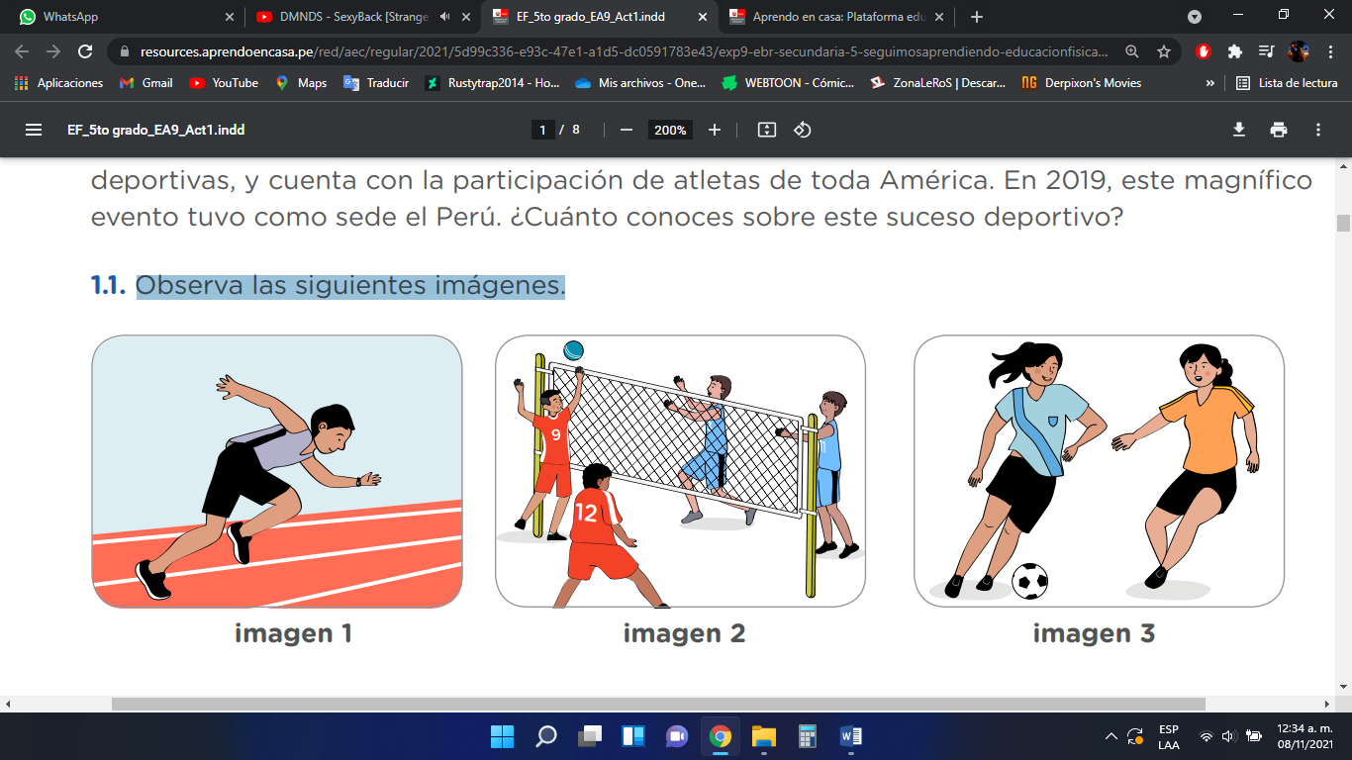

* 1. **Probablemente, las siguientes imágenes te resulten familiares. Obsérvalas y completa la información solicitada.**

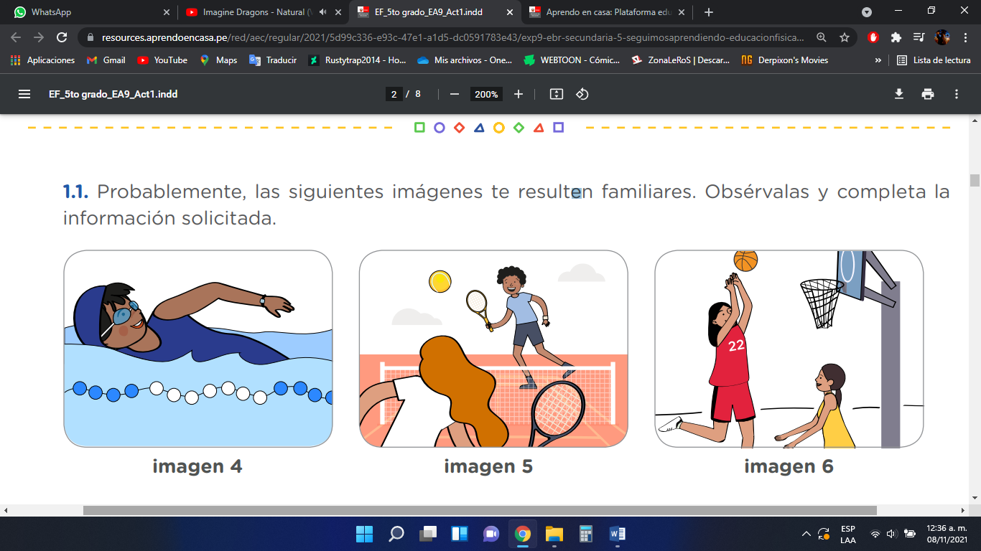

A partir de las imágenes observadas, reflexiona en torno a las siguientes preguntas:

* **¿Cuál de estos deportes han traído logros deportivos al Perú?**
* El más resaltante sin lugar a duda es el basquetbol, también destacan la natación y el futbol.
* **¿En qué otros deportes destacan los deportistas peruanos? Haz una lista.**
* Karate.
* Surf.
* Frontón.
* Canoa.
* **¿Qué deportes te agradan?, ¿Cuál te gustaría practicar? (Esto depende de tus gustos)**
  1. Los Juegos Panamericanos y Para panamericanos Lima 2019 constituyeron una gran oportunidad para que 592 atletas peruanos participaran en 39 deportes. **¿Conoces qué deportes se practicaron en esta competencia?, ¿Quiénes fueron los atletas que más destacaron y en qué deportes?**

Te invitamos a conocer más sobre su historia, para ello revisa la lectura N. º 1, que se encuentra en la sección en el recurso de esta actividad. *(El recurso esta bastante completo y te recomiendo que lo leas al completo, yo dejare las preguntas por aquí)*

* **¿Qué factores adversos tuvo que afrontar Gladys Tejeda para ser deportista?**
* La muerte de su padre y sus problemas económicos.
* **¿Qué características de su personalidad consideras que han favorecido su desempeño y le han permitido llegar a ser una destacada deportista?**
* Su paciencia, disposición a sacrificar lo que este en su alcanza, y dedicación.
  1. . El desarrollo de las habilidades motrices básicas desde temprana edad es una manera de favorecer el desempeño futuro en los deportes, esto se realiza a través de la práctica de las actividades predeportivas. **¿Qué son las actividades predeportivas?, ¿cuál es su importancia?**

**Las actividades o juegos predeportivos**

Los juegos predeportivos constituyen una variante de los juegos menores, caracterizados por contenidos que propician la adquisición de determinados movimientos, acciones y habilidades primarias que sirven de base para la asimilación de habilidades deportivas.

En resumen, los juegos predeportivos tienen elementos de la técnica de los deportes base, un carácter competitivo y permiten conocer algunas de sus reglas oficiales de los mismos, que pueden ser adaptadas según el objetivo trazado. En estos se propicia la adquisición de determinados movimientos, acciones y habilidades primarias que servirán de base, posteriormente, a los deportes.

Las actividades predeportivas son actividades lúdicas en las que de manera divertida se desarrollan las habilidades motrices básicas que requieren los diferentes deportes, algunas de ellas son:

* **Locomoción:** Caminar, correr, saltar.
* **Manipulación:** Lanzar, atrapar, golpear.
* **Equilibrio:** Pararse, balancearse, empinarse.

1. **Tarea 2: Practicamos actividades predeportivas con nuestra familia.**
   1. **Prepárate para la conducción de actividades predeportivas.**

A continuación, te sugerimos algunos juegos para que los practiques con tu familia. Puedes proponer variantes para disminuir o elevar su complejidad, según las posibilidades y limitaciones de tus familiares.

|  |  |
| --- | --- |
| Juego N. º1: ¡Globos mundo! | |
| Objetivo | El juego consiste en golpear el globo y tirarlo al equipo contrario. |
| Habilidades motrices básicas | Señala las habilidades motrices básicas que se desarrollan a través de este juego. |
| Materiales | Globos |
| Descripción | * Marca una línea imaginaria donde se realizará el juego. * Organiza dos grupos y ubica uno a cada lado de la línea. * Distribuye los globos en igual número para cada equipo (más globos que participantes, si no cuentas con globos puedes usar bolsas infladas). * Cuando se escuche la señal de “alto el juego”, se detendrá el juego y se contarán los globos. * Gana el equipo que tenga menos globos en su sector. |
| Variantes | Puedes proponer modificaciones a las reglas, considerando las potencialidades y limitaciones físicas de tus familiares. Por ejemplo: los participantes podrán desplazarse con las dos piernas juntas, desplazarse saltando en un pie, etc. |
| Deporte | **¿A qué deporte(s) favorece(n) este juego?**   * Desplazamientos y Recepciones. |

|  |  |
| --- | --- |
| Juego N. º2: El túnel | |
| Objetivo | Trasladar el balón del primer jugador al último y que, luego, este ocupe la posición del primero y repita la secuencia. |
| Habilidades motrices básicas | Señala las habilidades motrices básicas que se desarrollan a través de este juego. |
| Materiales | Un balón |
| Descripción | * Los participantes forman una fila. * A la indicación del líder, el primero envía el balón al segundo, realizando una flexión de tronco hacia adelante y metiendo al mismo tiempo los brazos extendidos entre sus piernas. Los pases se efectúan con las dos manos. El balón no deberá tocar el suelo, ni enviarse rodando, en caso contrario se inicia nuevamente el recorrido. * El balón irá pasando por cada jugador hasta llegar al que ocupa el último lugar. * Cuando el último jugador de la fila tenga el balón, se desplazará hasta el primer puesto de la fila realizando una carrera. Esta carrera puede ser en zigzag. * Una vez situado con el balón en el primer lugar de la fila, comenzará una nueva tanda de pases y así sucesivamente hasta que todos los jugadores se sitúen en el mismo lugar cuando iniciaron del juego. * Para darle mayor dinamismo, se puede registrar el tiempo que se hace en cada vuelta del balón. ¿Podrán superar su récord? |
| Variantes | * Cuando el balón llegue al último jugador, este debe gritar “túnel” para que el resto de los jugadores de su equipo se tumben en el suelo (boca abajo) y el jugador con el balón se desplace hasta el primer puesto de la fila saltando sobre sus compañeros. Los compañeros solamente podrán tumbarse después de oír la palabra “túnel”. * Puedes proponer otras variantes. |
| Deporte | **¿A qué deporte(s) favorece(n) este juego?**   * Los reflejos y movimientos coordinados. |

|  |  |
| --- | --- |
| Juego N. º3: Los 10 pases | |
| Objetivo | Realizar algunos pases de balón entre los integrantes de un equipo hasta llegar al portero, quien será el último en recibir la pelota. Si esto se logra, se anota un punto. |
| Habilidades motrices básicas | Señala las habilidades motrices básicas que se desarrollan a través de este juego. |
| Materiales | Un balón o una pelota artesanal elaborada con papel, trapo y cinta adhesiva o pabilo. |
| Descripción | * Forma dos equipos. El número mínimo de jugadores por equipo es dos. * En una esquina del área del juego se ubicará un integrante de cada equipo. Esta será la portería y el jugador no puede salir de ella. * El juego consiste en que los demás integrantes del equipo consigan pasarse 10 veces consecutivas el balón, sin que los jugadores del otro equipo los intercepten. Pueden disminuir el número de pases si resulta muy complejo para los participantes. * Después del décimo pase, el jugador que tenga el balón debe pasársela al compañero que se encuentra en la portería. * Cuando el “portero” coge el balón, el equipo obtiene un punto. |
| Variantes | * No se puede retener el balón más de tres segundos. * Se incrementa la dificultad si el balón se pasa hacia atrás. * Puedes proponer otras variantes |
| Deporte | **¿A qué deporte(s) favorece(n) este juego?** |

* 1. **Practica la secuencia de ejercicios predeportivos.**

Antes de empezar, reúne a tus familiares y cuéntales sobre los juegos sugeridos, y elijan dos o tres de ellos. Luego, prepara el espacio de trabajo. Es momento de empezar, revisa con tu familia la secuencia de ejercicios predeportivos que vas a realizar. Como esta es una actividad física, te recordamos seguir la siguiente secuencia:

* ***Realiza la activación corporal.***
* ***Practica los juegos predeportivos.***
* ***Realiza el proceso descrito con cada juego.***
* ***Realiza la actividad de relajación.***

Al concluir con los juegos, reúnanse como familia y reflexionen en torno a las siguientes preguntas:

* **¿Cómo se sintieron al practicar los juegos predeportivos?**
* **¿Qué dificultades tuvieron para realizar los juegos?, ¿Cómo los superaron?**
* **¿Qué fue lo que más les agradó de esta actividad?, ¿Qué consideran que puede mejorar para que todos disfruten de los juegos?**

1. **Tarea 3: Reflexionamos sobre los juegos predeportivos.**

A partir de la práctica de las actividades predeportivas, reflexiona:

* **¿Fue necesario realizar ajustes a las reglas de los juegos predeportivos?, ¿Por qué?**
* **¿Qué habilidades motrices básicas desarrollaste a través de los juegos predeportivos practicados?**
* **¿En qué medida lograron, a través del juego, fortalecer el trabajo en equipo, la responsabilidad y la integración familiar?**

Recuerda realizar el registro fotográfico o audiovisual de los ejercicios ejecutados

*(Eh de recalcar que me sorprendió mucho que esta actividad este muy relacionada con la actividad de 3ro y 4to grado, ya que normalmente suelen ser muy diferente entre ellas, pero bueno, es un detalle menor. esto sería todo por esta actividad, en verdad creo que esta última experiencia será como un balde de agua fría, ya que nos llenaran de tareas y actividades excesivamente largas, al menos esta primera no es del todo el caso, así que por ahora bien, nos vemos en la siguiente).*